МИНИСТЕРСТВО ЗДРАВООХРАНЕНИЯ РЕСПУБЛИКИ ДАГЕСТАН
ГБПОУ РД «Дагестанский базовый медицинский колледж им.Р.П.Аскерханова»

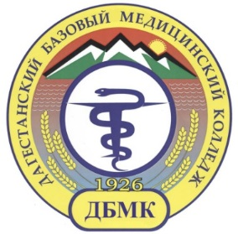

Конференция
для обучающихся и преподавателей.

Современный подход к реабилитации больных с
остеохондрозом позвоночника.

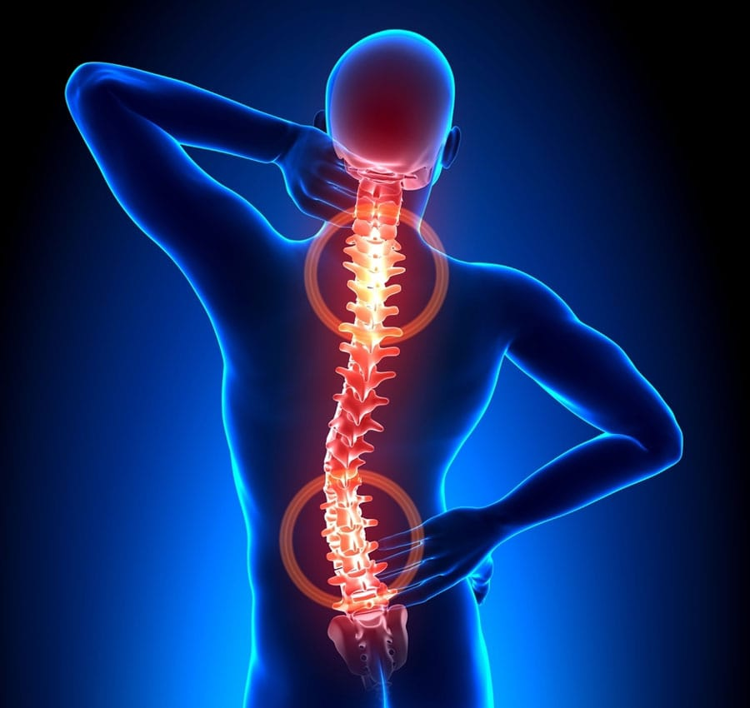

МАХАЧКАЛА - 2021 год

Согласовано
Рассмотрено и утверждено на заседании цикловой методической комиссии ________________________________ Протокол №___________ _________________________ 20___г. Председатель ЦМК _________________________________
(ФИО)

Методист
_____________________
(ФИО)

На сегодня снижением физической активности или, по-научному, гиподинамией, страдает каждый пятый человек. Со временем неправильный образ жизни оказывает негативный удар по здоровью человека, в частности, опорно-двигательной системе.
По сложившейся за последнее десятилетия традиции мировоззрения медиков формируется в русле преимущественного использования лекарственных средств (фармакотерапии). Между тем во врачебном арсенале имеется средство с не менее мощным потенциалом – лечебные физические факторы.
Материалы конференции на тему «Современный подход к реабилитации больных с остеохондрозом позвоночника» могут быть использованы для обучающихся всех специальностей.

Автор – составитель: М.Н. Саламова.

Содержание
- Цели и задачи…………………………………………………………………………....4
- Актуальность……………………………………………………………………………5
- Содержание конференции: ……………………………………….......……………......5
- Приложение 1 (презентация)…………………………………………………………...6
- Приложение 2 (доклады)…...……………………………………………..…………...30
- Информационные источники………………………………………………….............31

Цели и задачи конференции
Цель:
Формирование отношения к основам реабилитации больных с остеохондрозом позвоночника.
Задачи:
- Привлечение внимания молодёжи к проблемам болезней позвоночника.
- Изучение современных методов реабилитации болезней позвоночника.

Автор - составитель конференции
Преподаватель:
Саламова Мадина Нигматовна.

Участники конференции
Обучающиеся 4 курса «Е» группы МСО
Гасанова Айна
Тимерханова Сакинат
Хизриева Хатиба

Обучающиеся 4 курса 2 группы ФО
Назирбегова Айшат
Мансурова Патимат

Место проведения
Конференц-зал ГБУ РД «РБВЛ»

Присутствовали
Преподаватели и обучающиеся ГБПОУ РД «ДБМК»

Содержание конференции:
- Вступительное слово автора конференции М.Н. Саламовой.
- Обучающаяся 4 курса «Е» гр. МСО Гасанова Айна (доклад «Остеохондроз. Методы диагностики. Лечение»);
- Обучающаяся 4 курса «Е» гр. МСО Тимерханова Сакинат 4 курса «Е» гр. МСО (доклад «ЛФК при остеохондрозе позвоночника»);
- Обучающаяся 4 курса 2 гр. ФО Мансурова Патимат (доклад «Массаж при остеохондрозе позвоночника»);
- Обучающаяся 4 курса 2 гр. ФО Назирбегова Айшат (доклад «Плавание при остеохондрозе позвоночника»);
- Обучающаяся 4 курса «Е» гр. МСО Хизриева Хатиба 4 курса «Е» гр. МСО (доклад «Физиотерапия при остеохондрозе позвоночника»).
- Заключительное слово автора конференции М.Н. Саламовой.
- Выступление гостей конференции.

Приложение 1
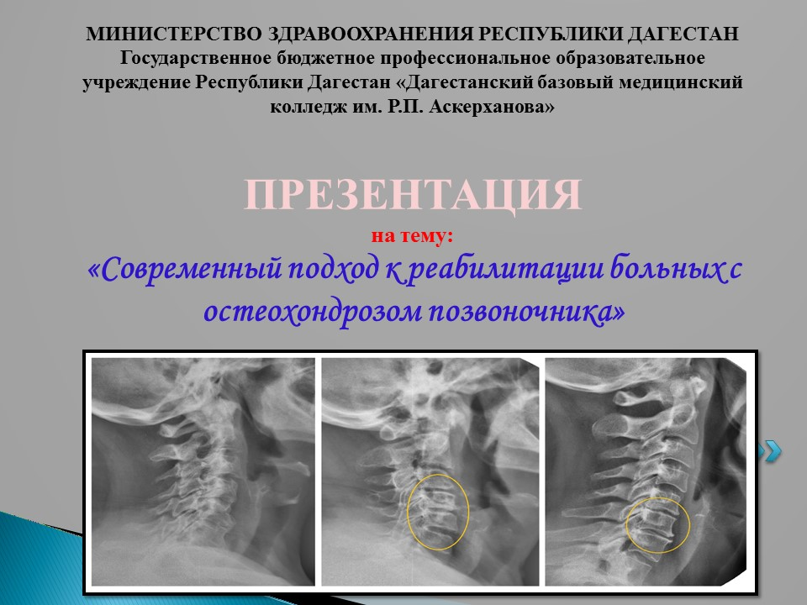

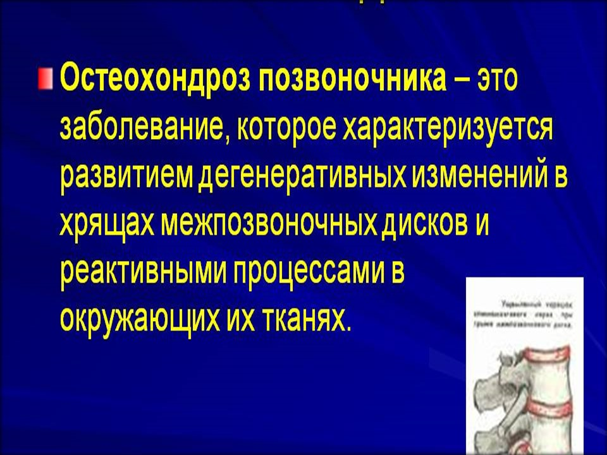
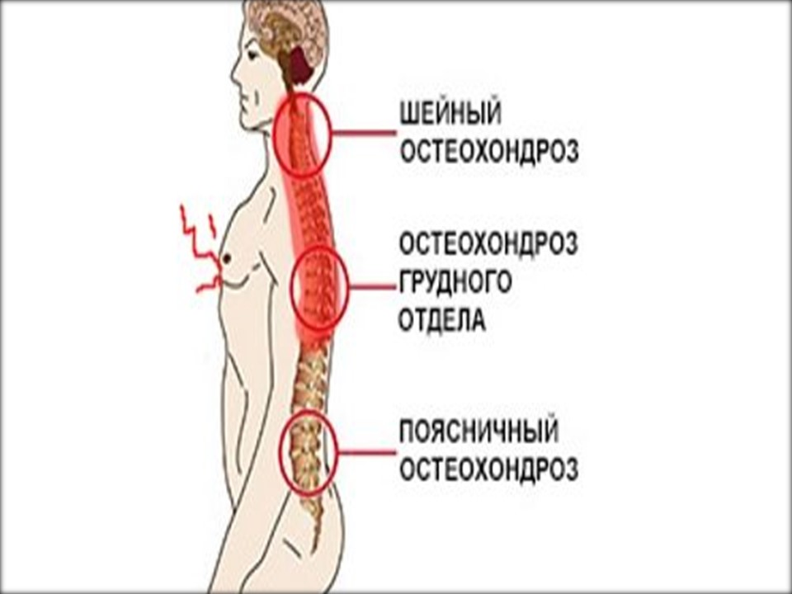

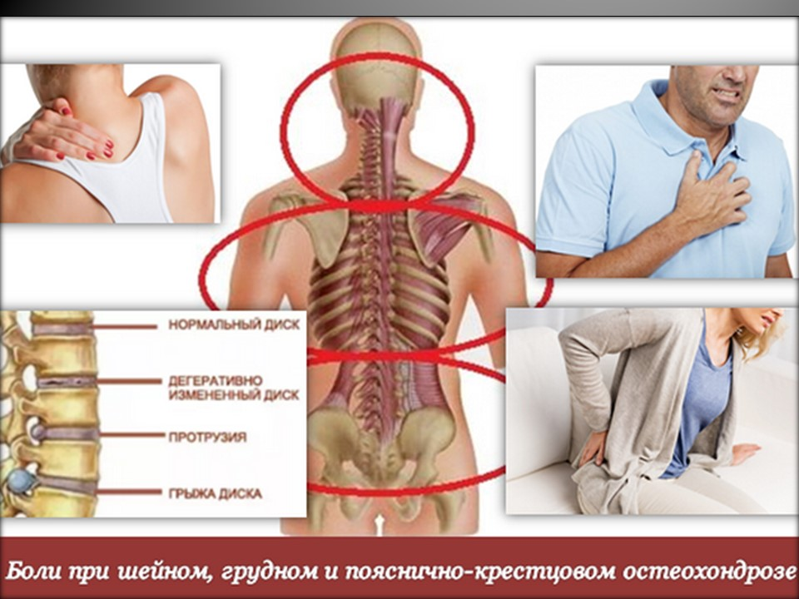
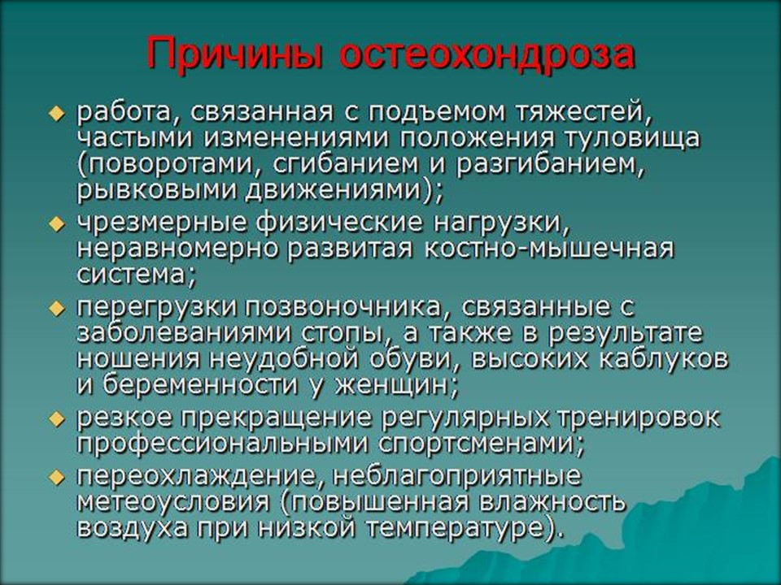

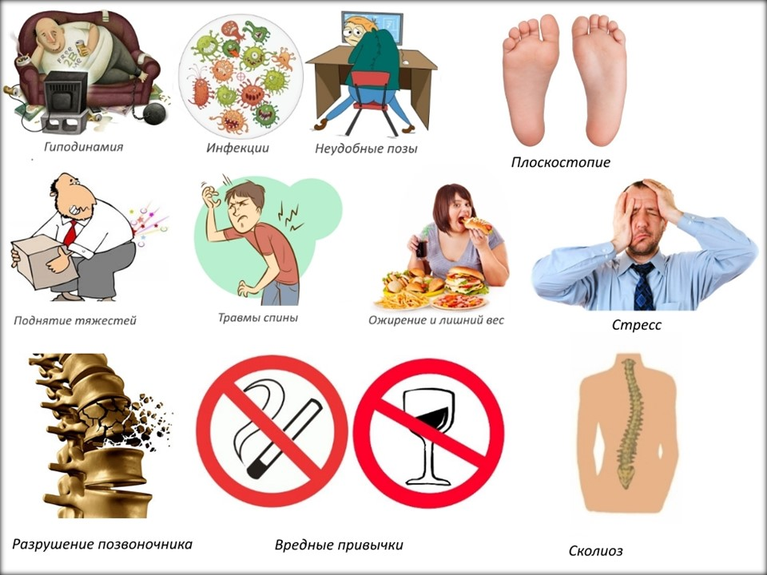
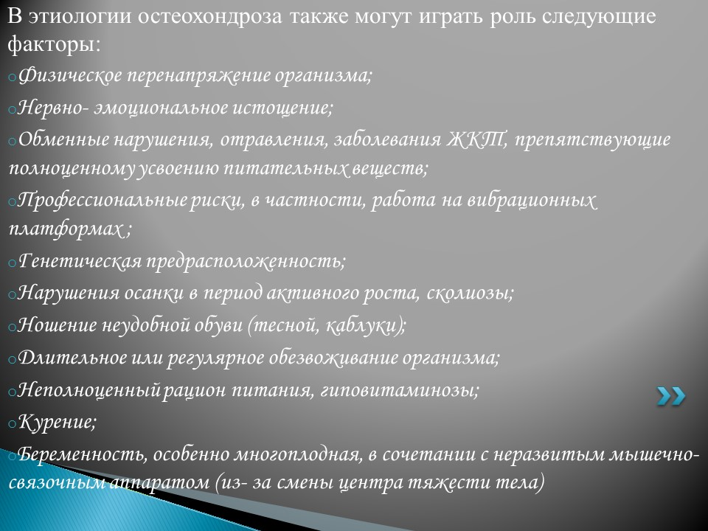

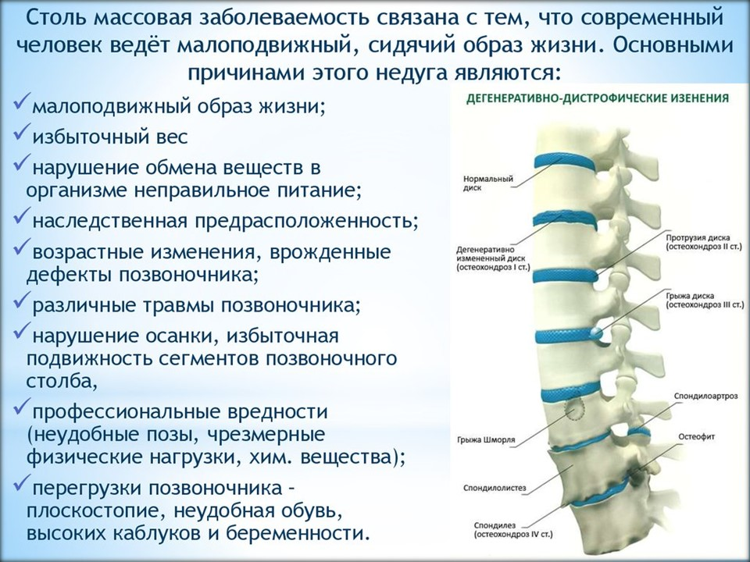
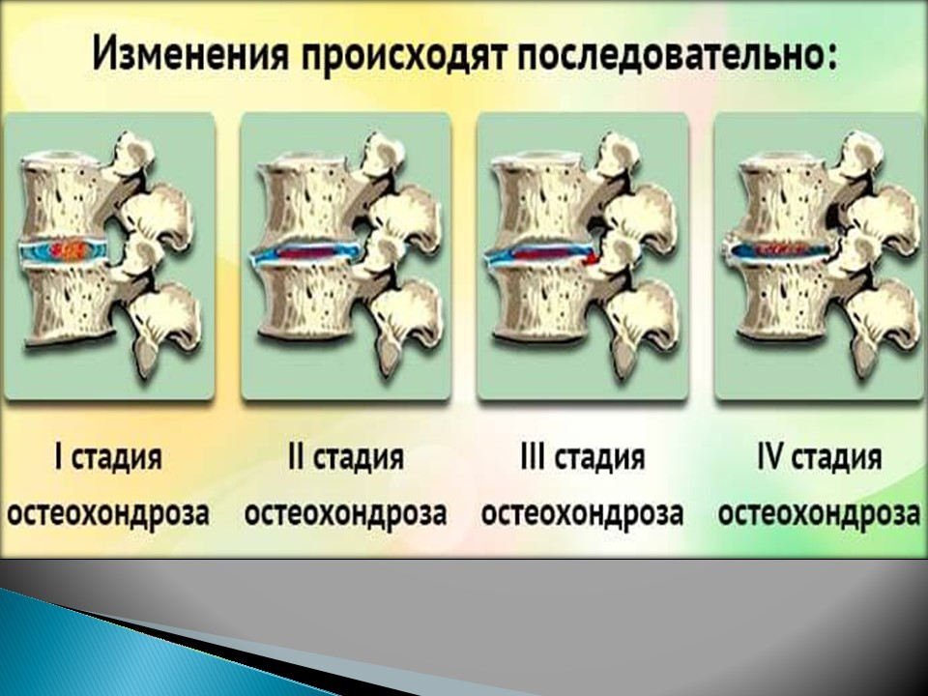

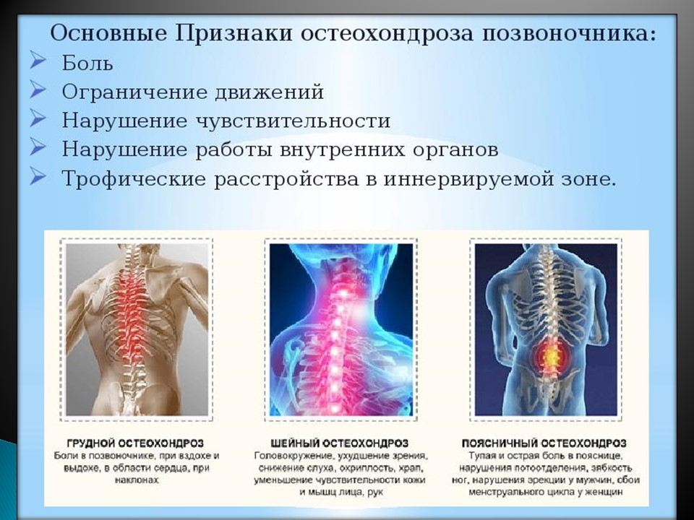
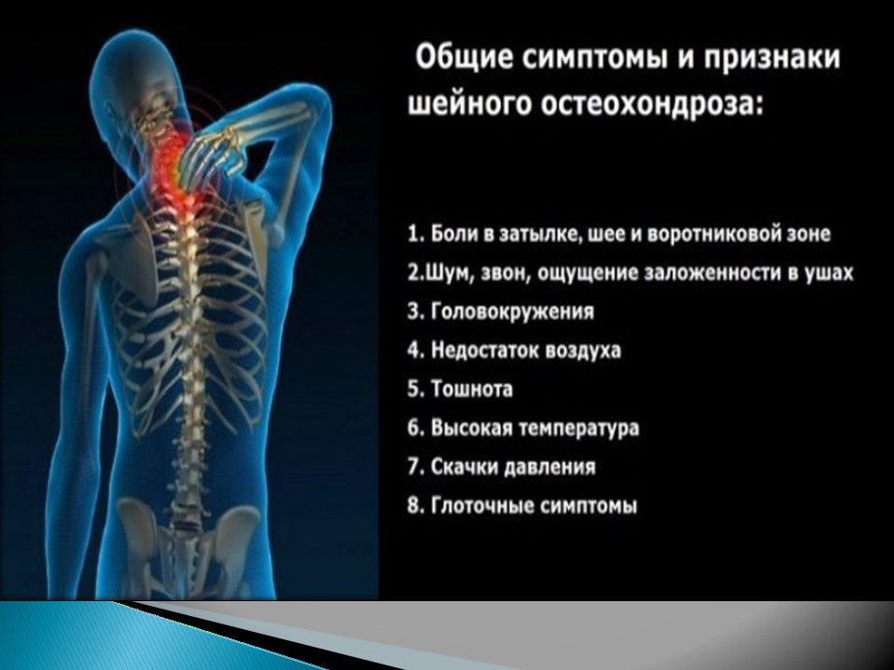

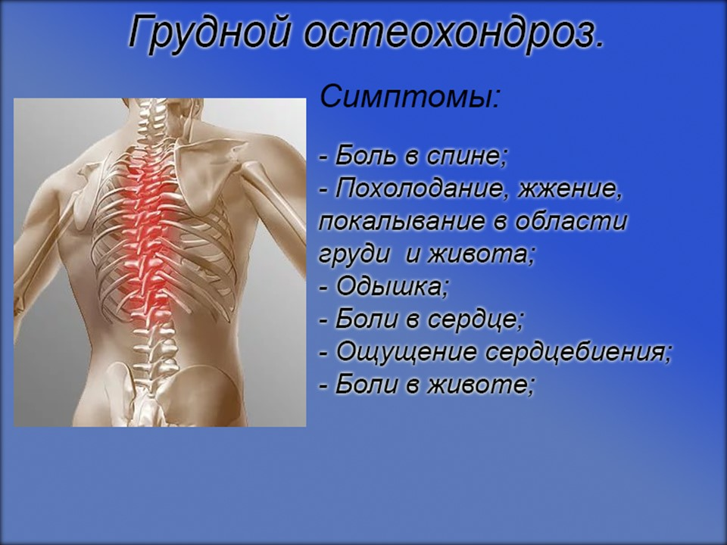
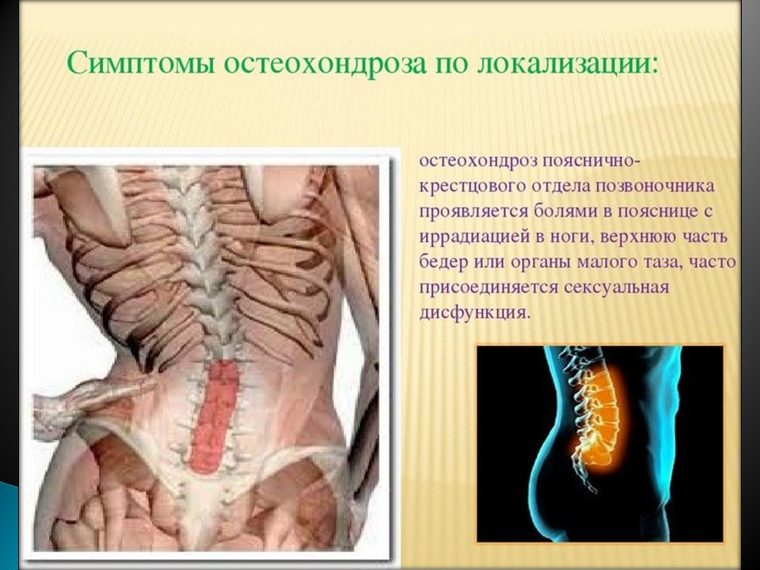

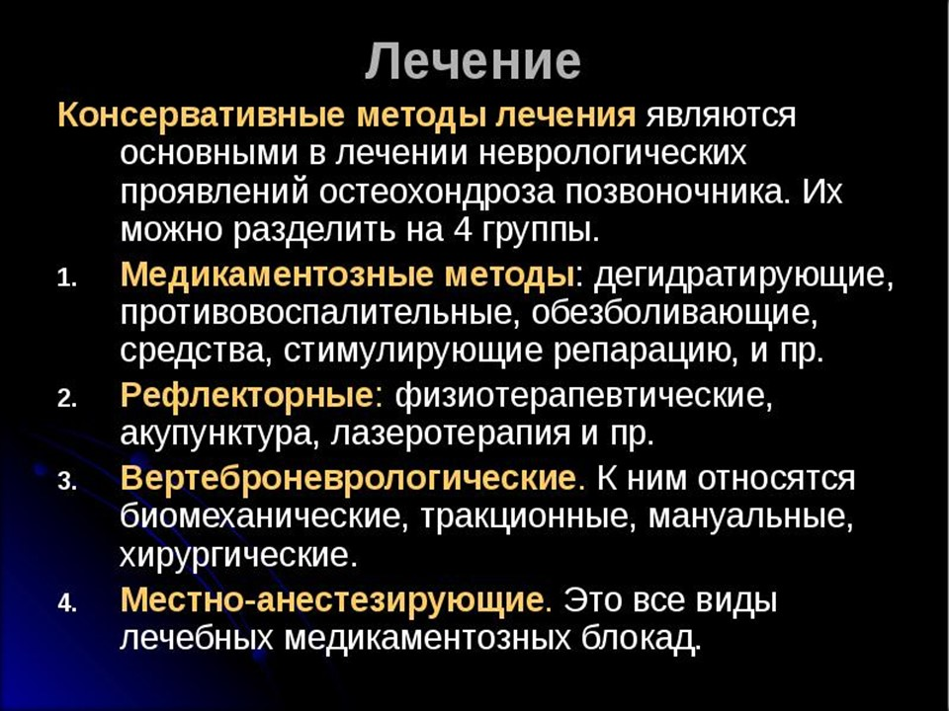
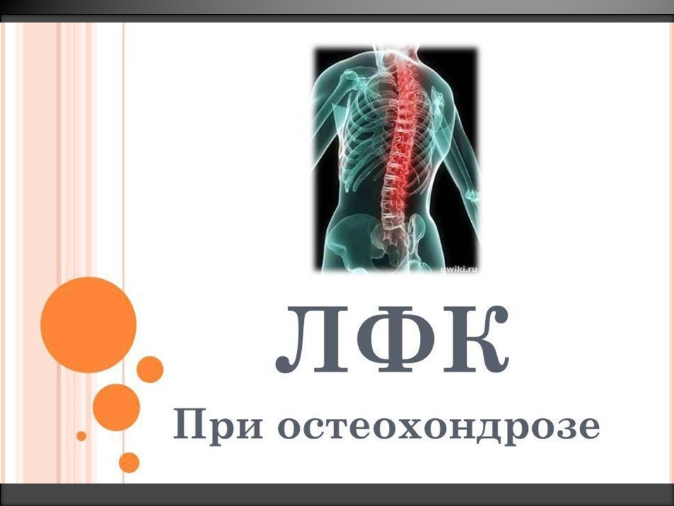

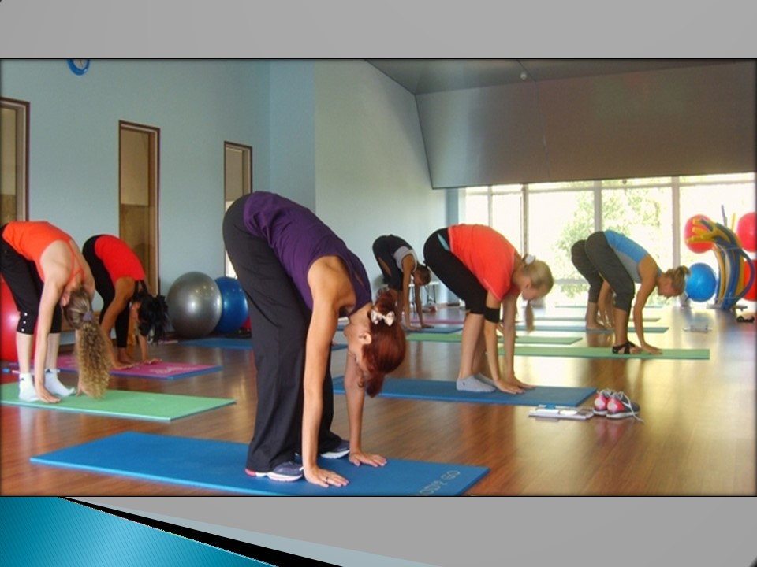
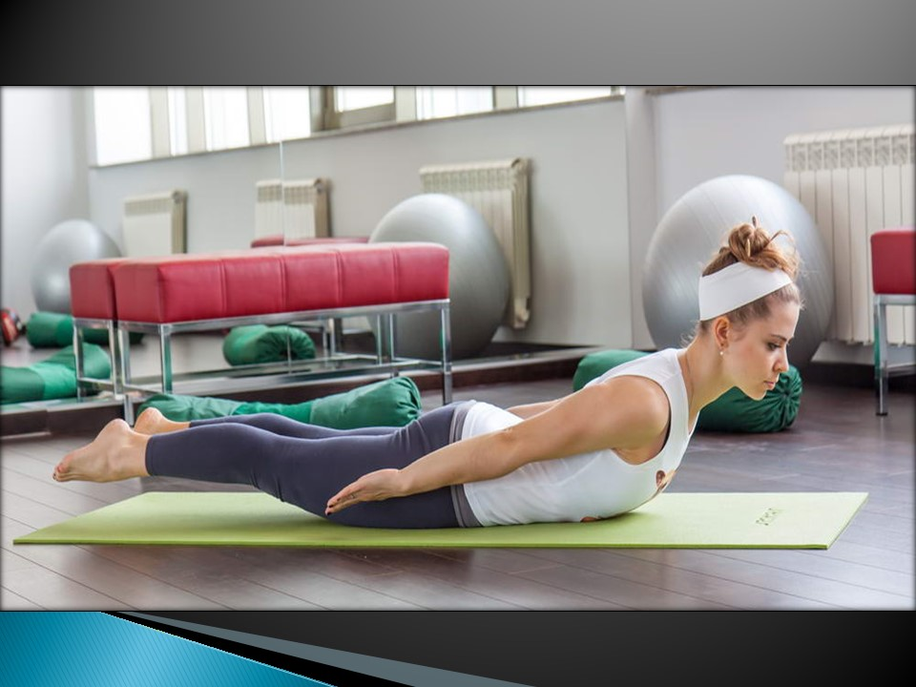


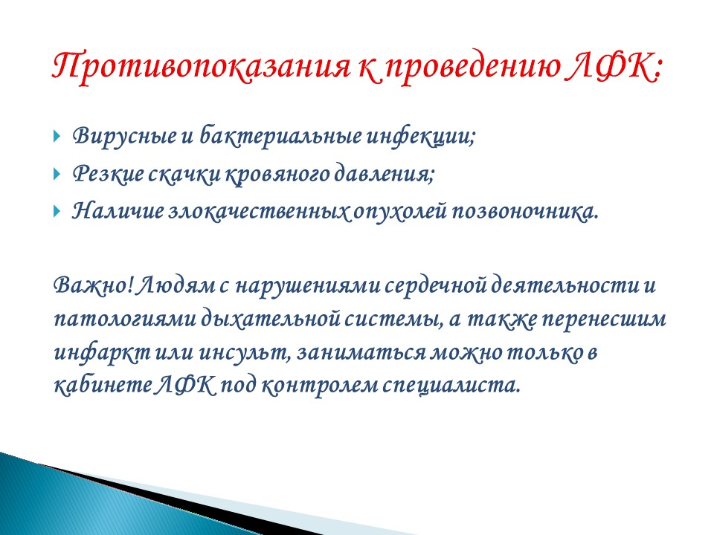

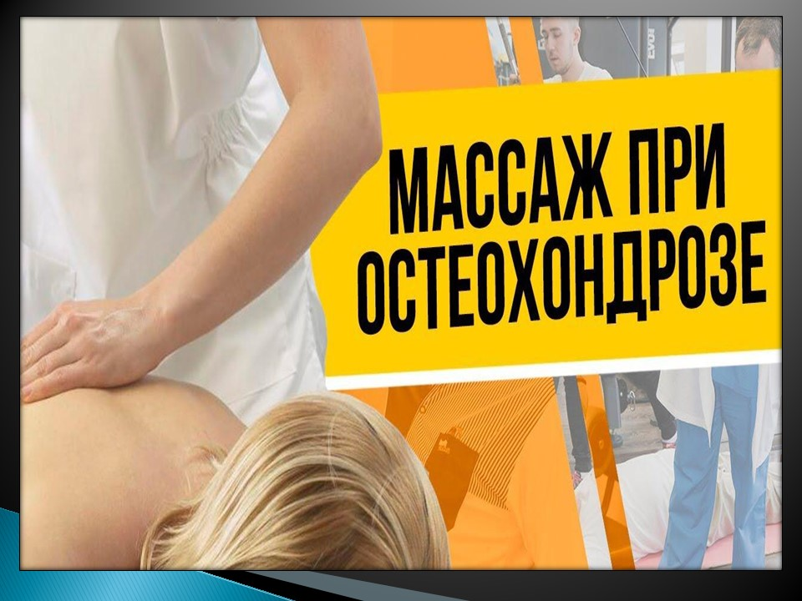
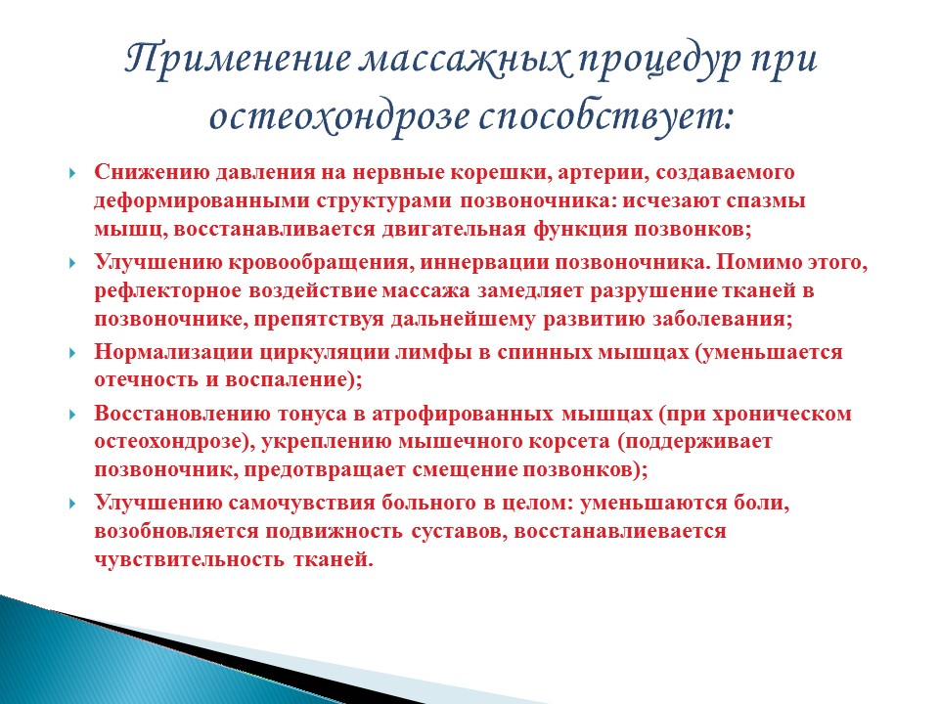
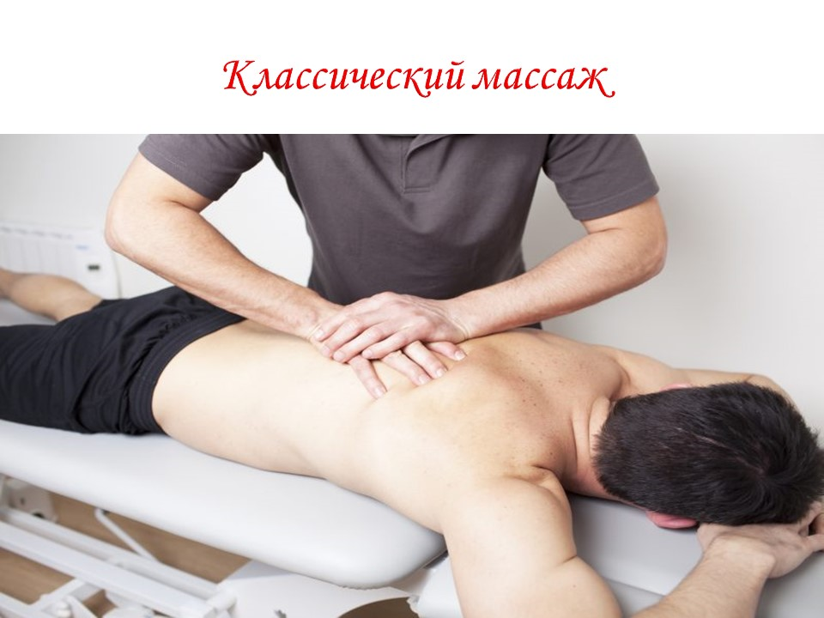
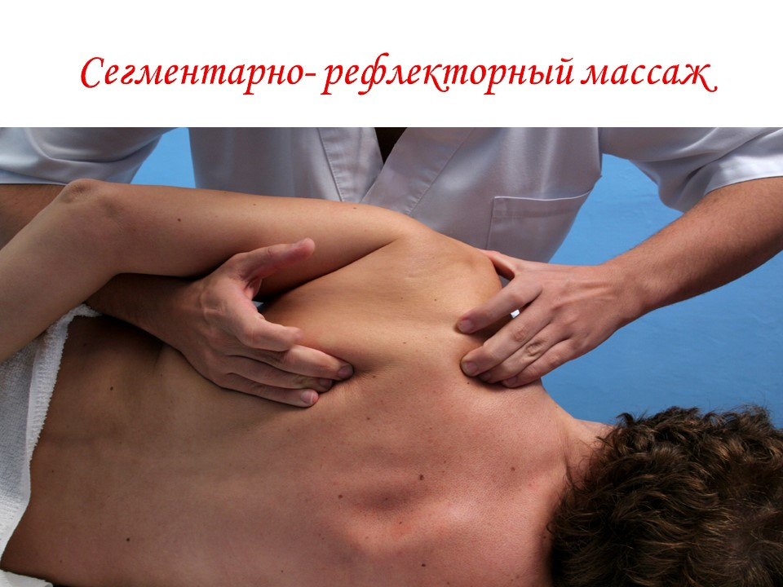

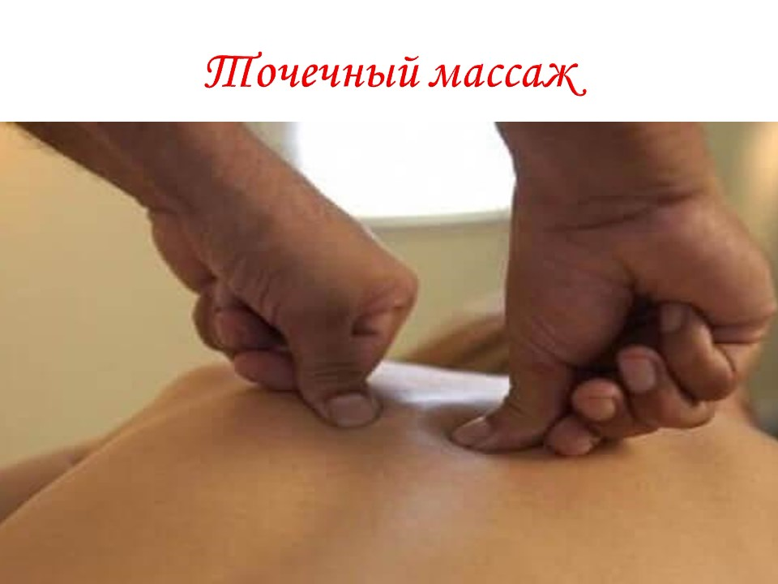
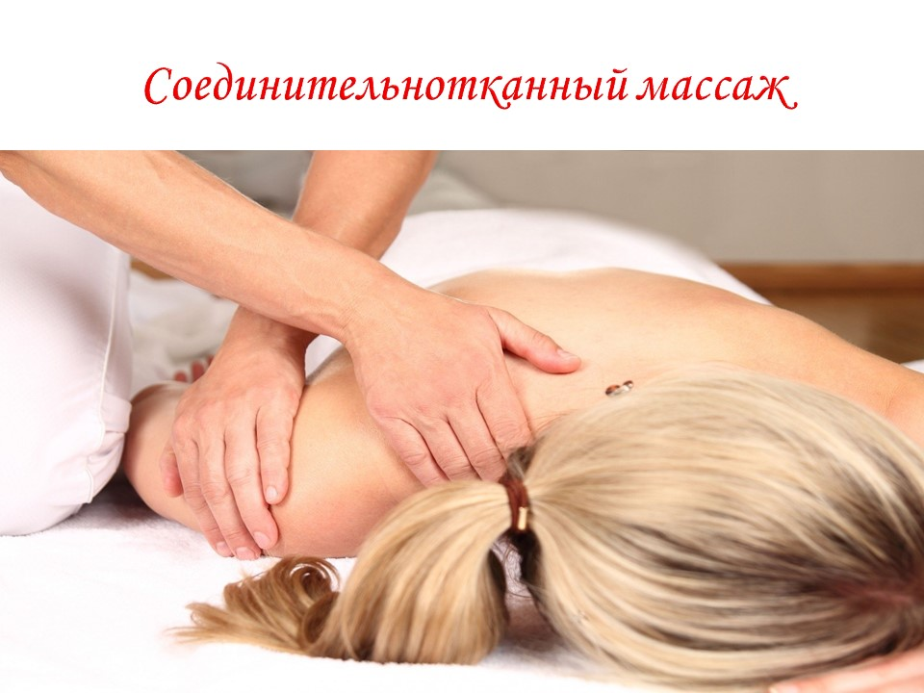

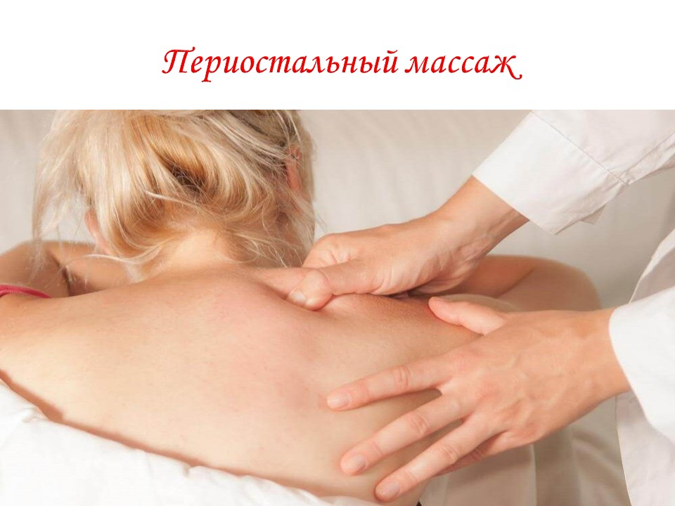
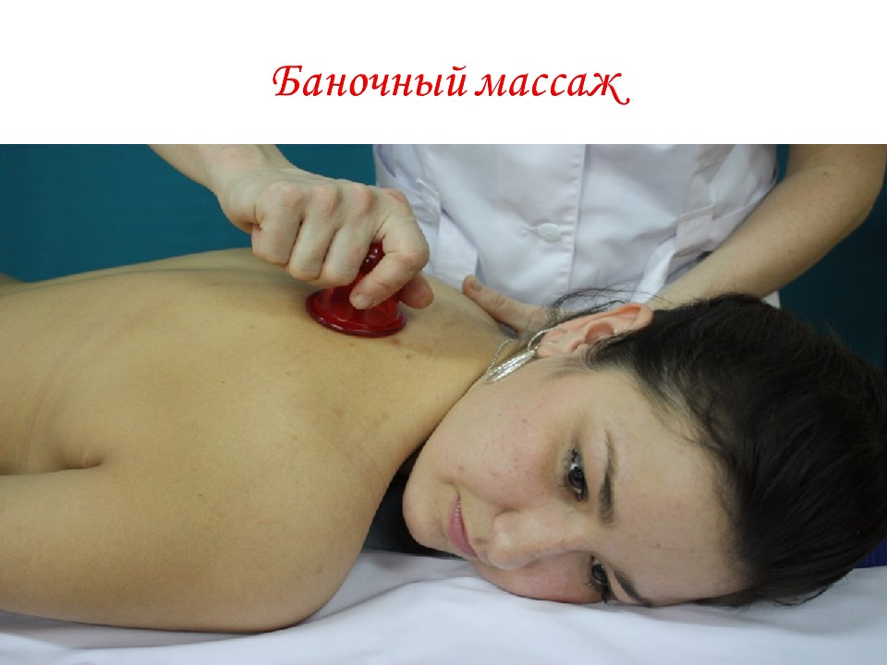

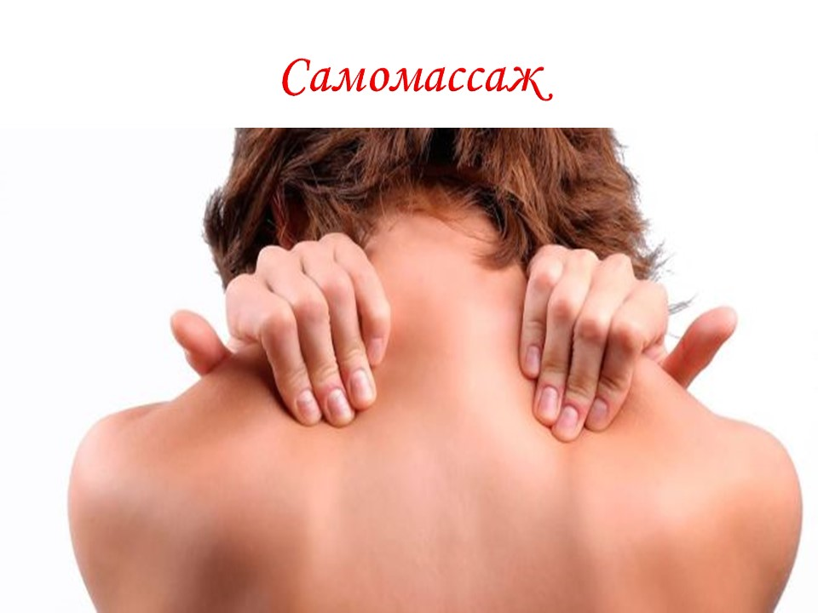
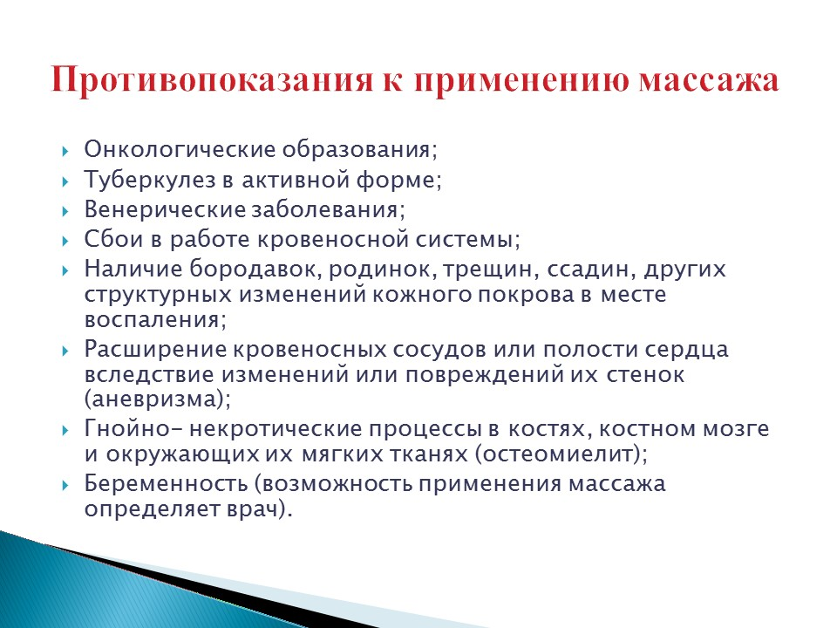

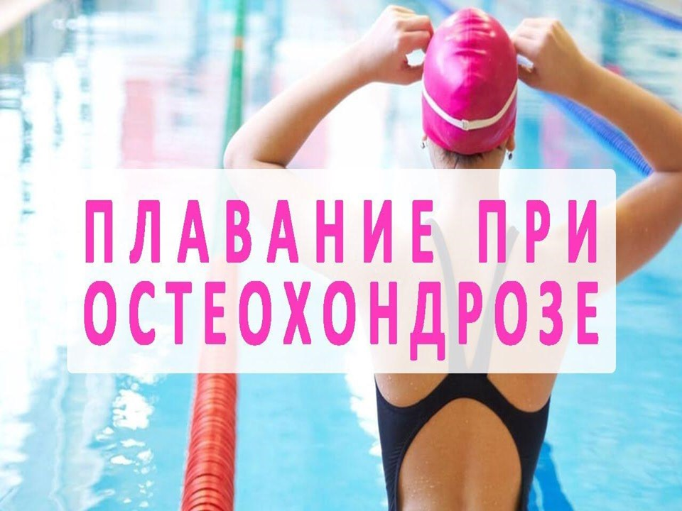

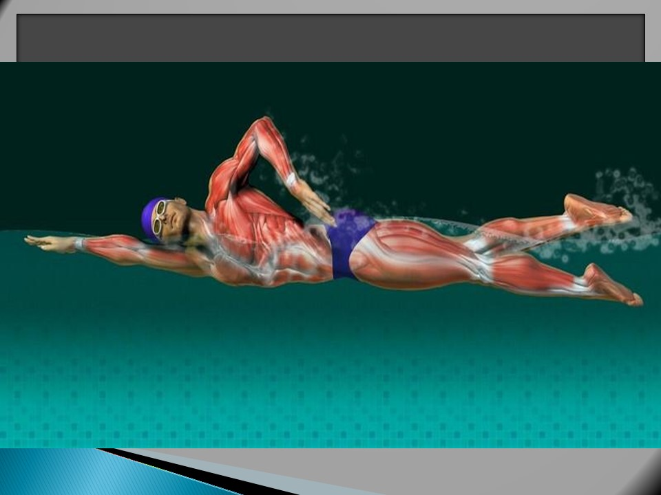


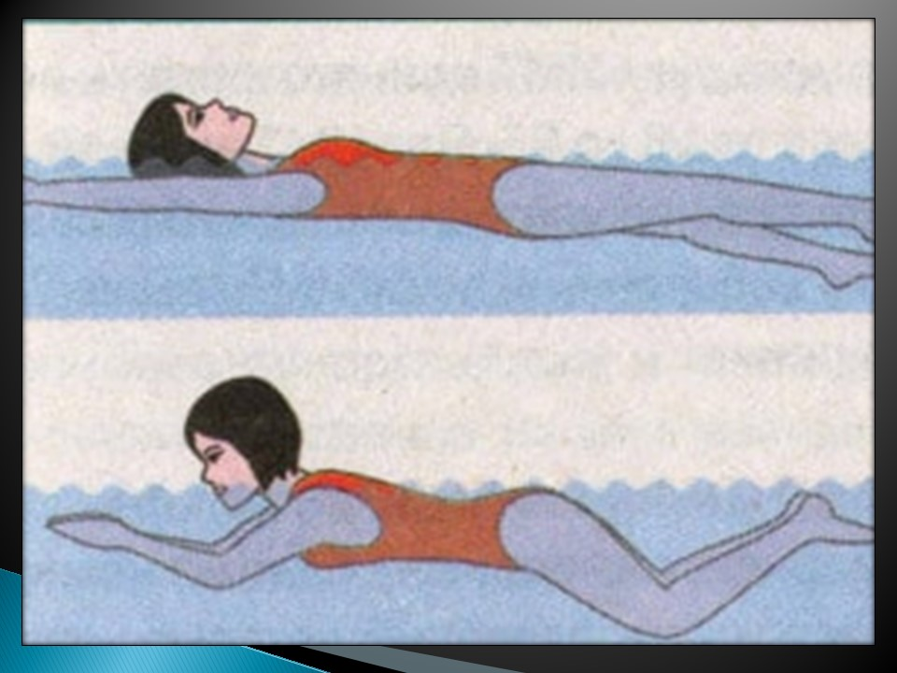
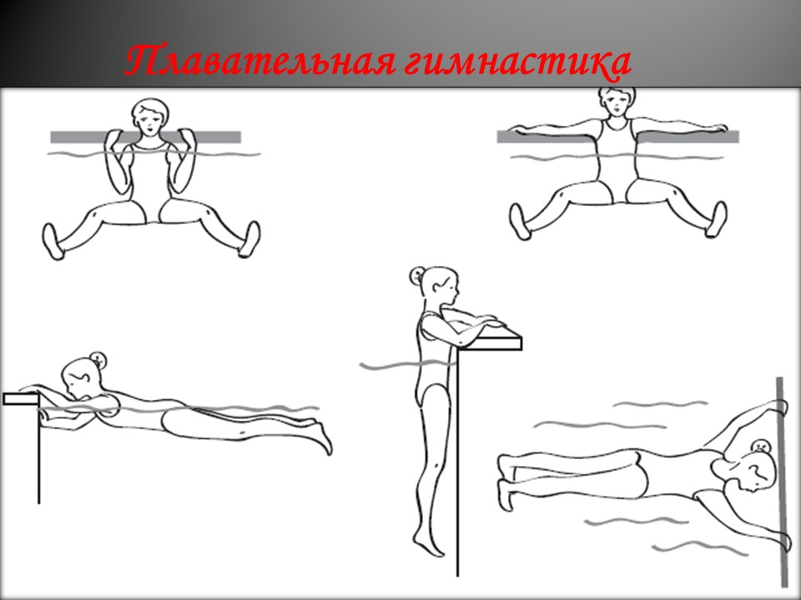

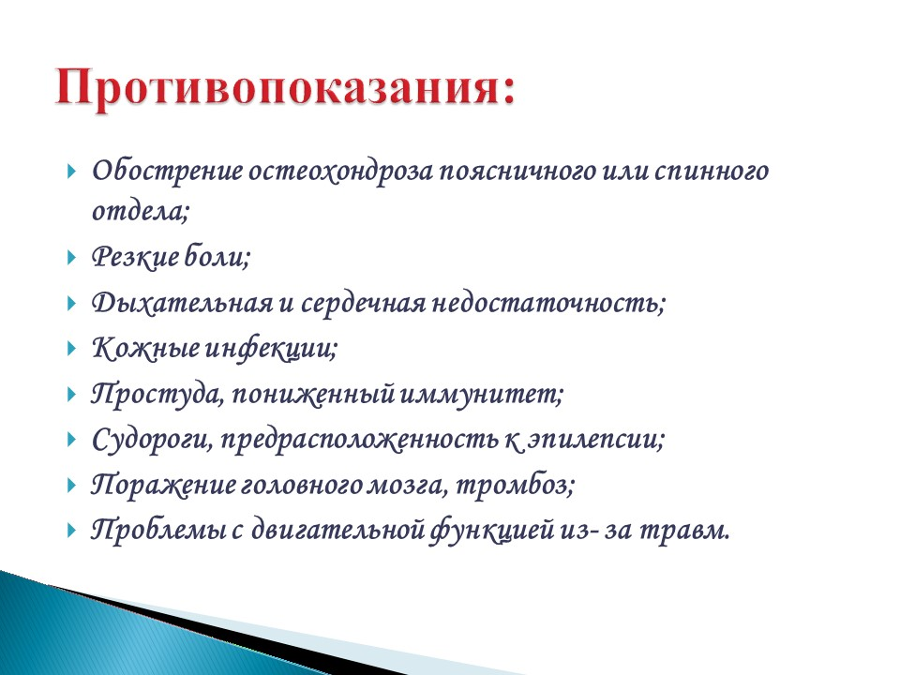
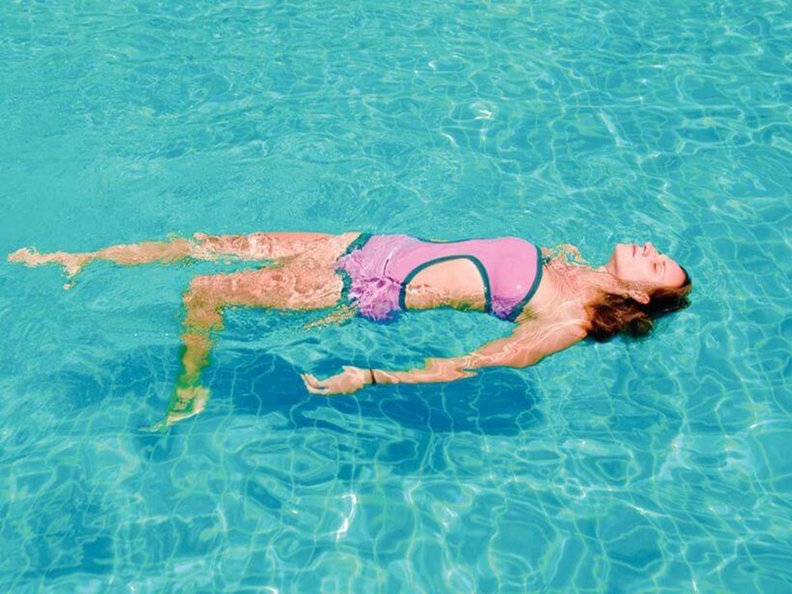
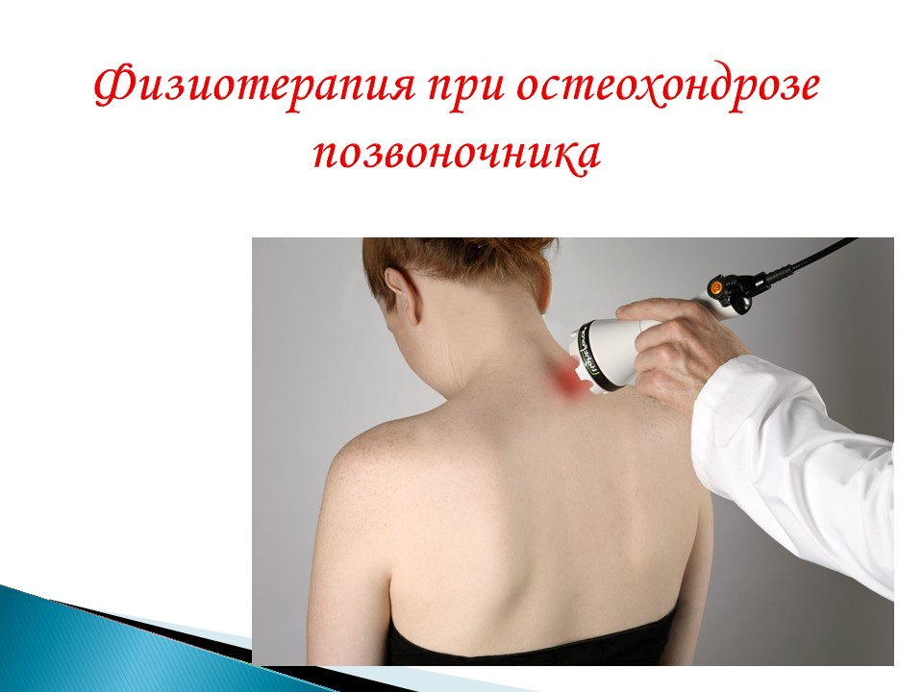
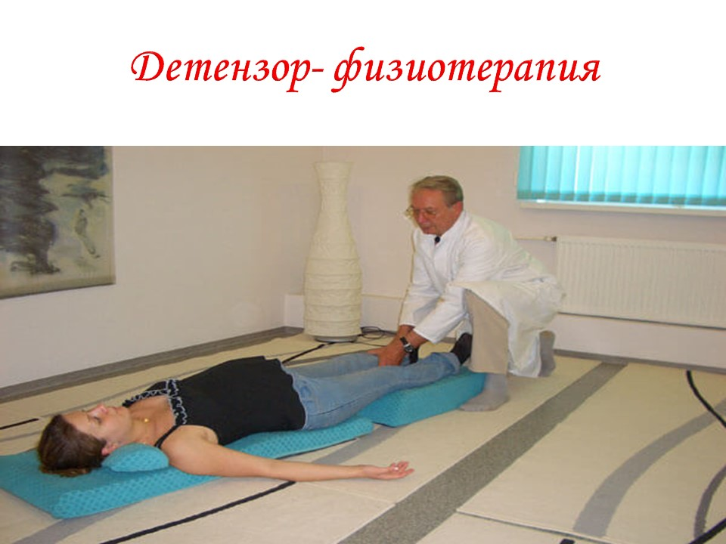

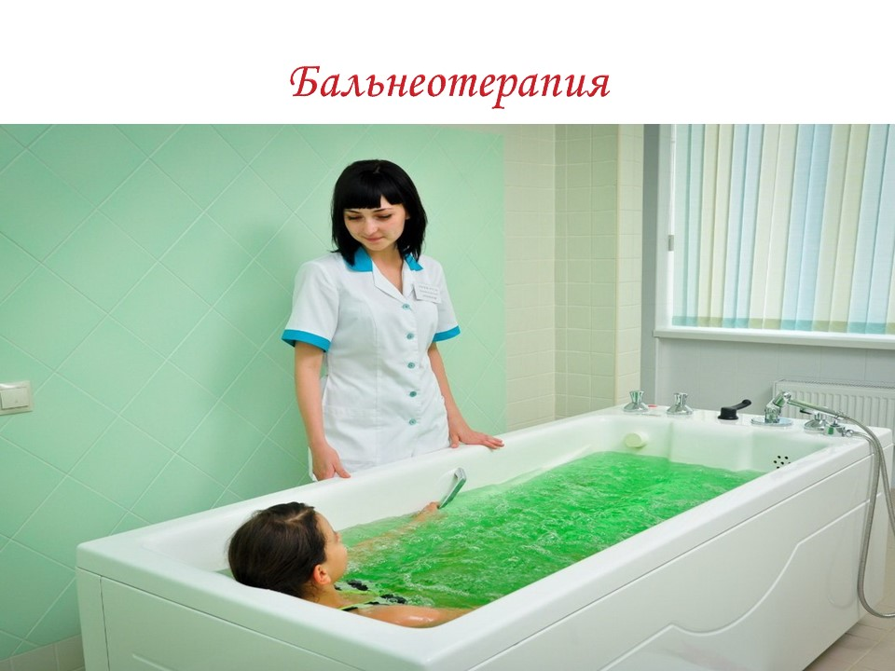
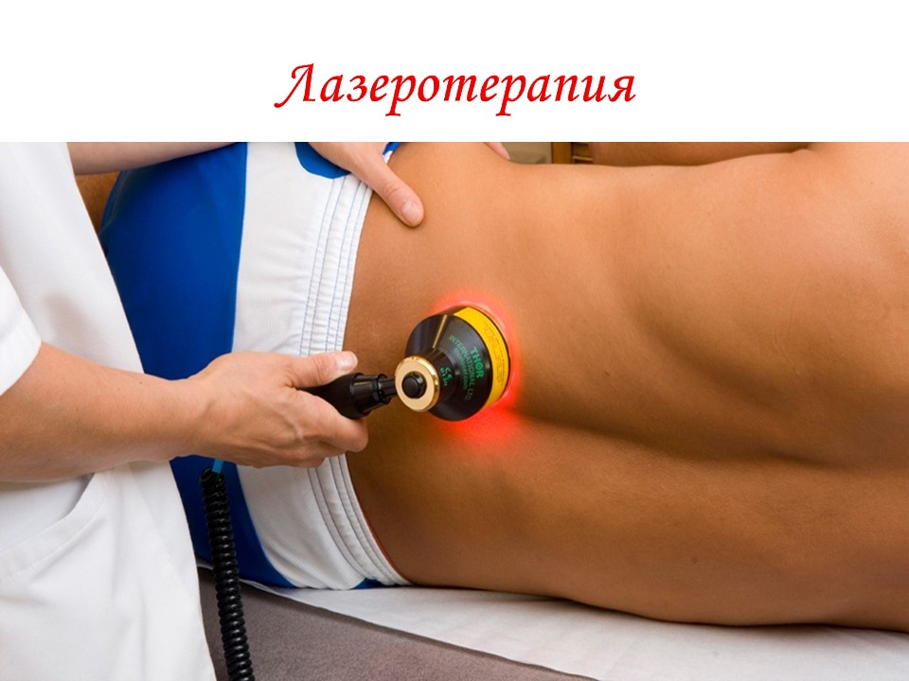

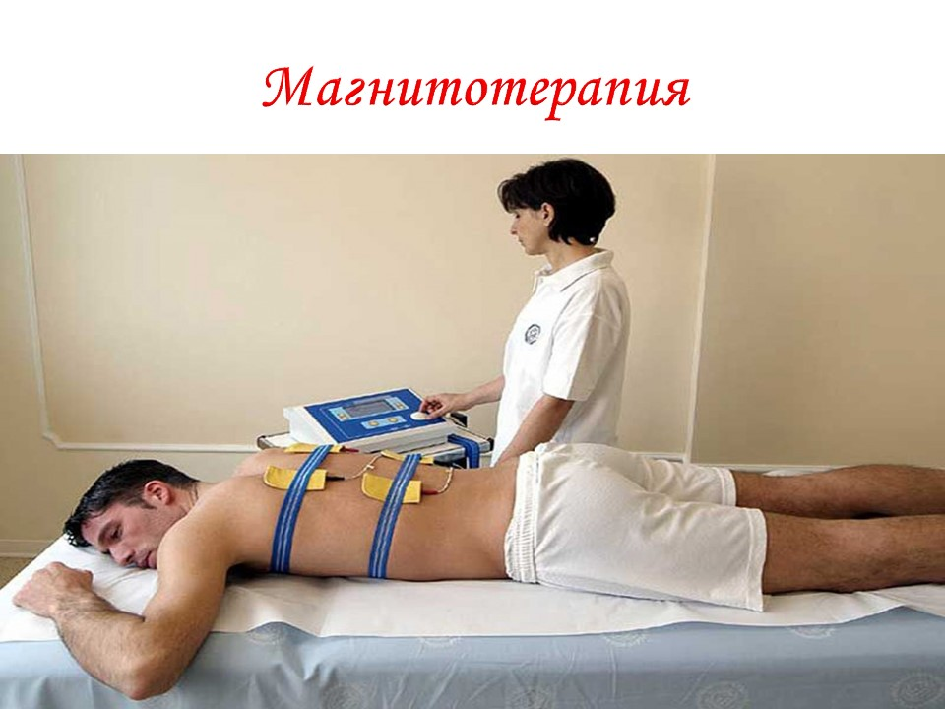
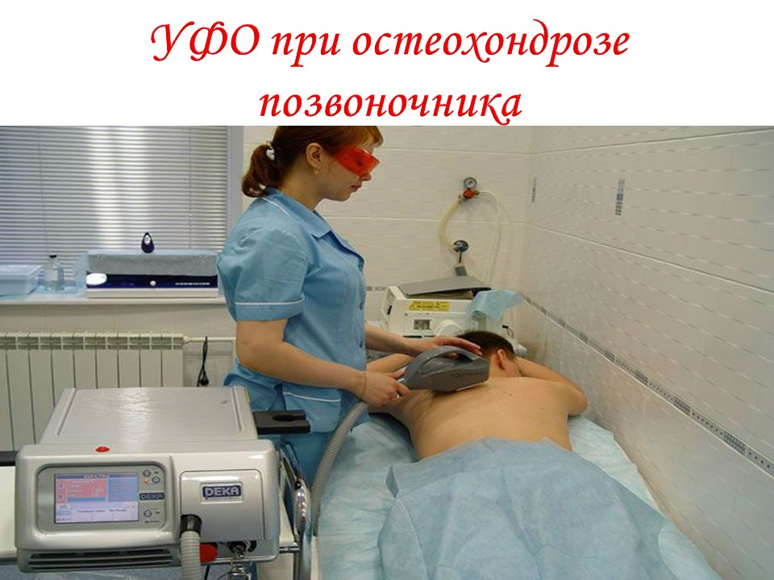




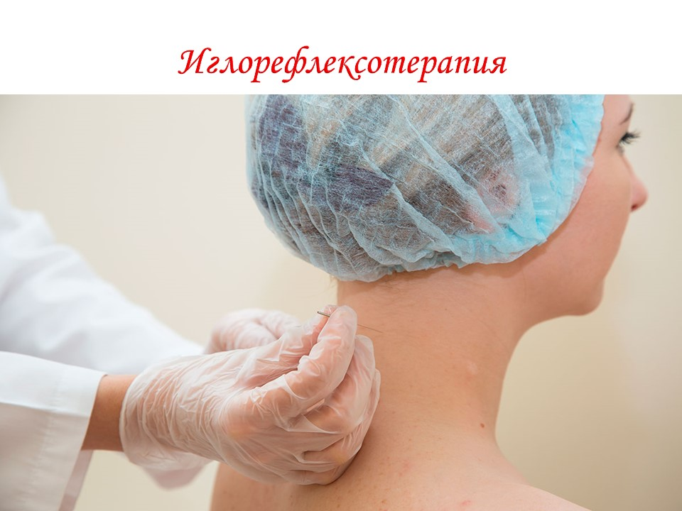
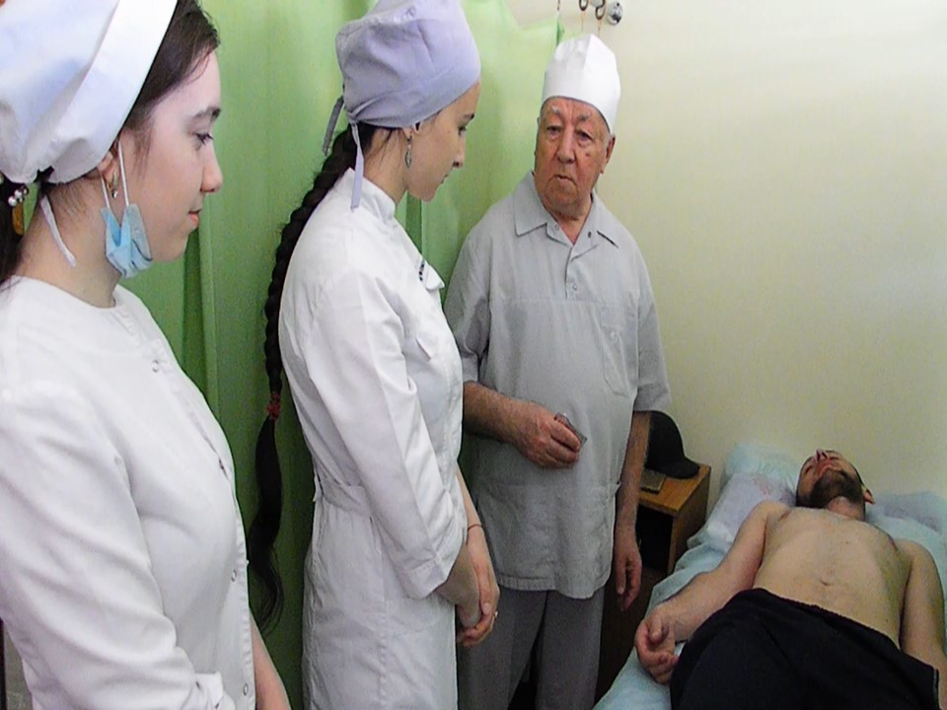

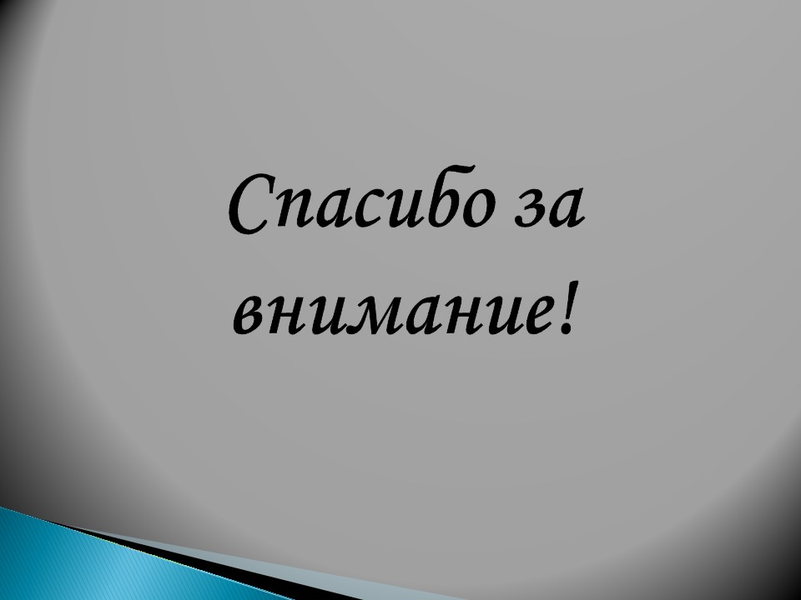
Информационные источники:
- Курпан Ю.И., Таламбум Е.А., Силин Л.Л. Движение против остеохондроза позвоночника. – М.: Физкультура и спорт, 1987.
- Левит К., Захсе Й., Янда В. Мануальная медицина. – М.: Медицина,1991.
- Лечебная физическая культура. Под ред. В.А. Епифанова. М., 1987.
- Методы исследования в невропатологии. Под ред. Проф. Б.Г. Агте. Киев, Здоровье, 1981.
- Сударушкина И.А. Боль в спине. СПб.: Питер, 2001.
- Угрюмов В.М. и др. Лечебная гимнастика при заболеваниях позвоночника и спинного мозга. М.: Медицина, 1964.
- Физиотерапия: Пер. с польск./ Под ред. М. Вейсса, А. Зембатого. – М.: Медицина, 1986, 496с., ил. Пер изд.: ПНР, 1983.
- Физическая реабилитация: Учебник для академий и институтов физической культуры./ Под общей ред. Проф. С.Н. Попова. – Ростов Д: изд-во «Феникс»,1999.
- Фищенко В.Я., Мартыненко В.С., Шаргородский В.С., Швец В.А. Консервативное лечение остеохондроза позвоночника. К., 1989,
- Хвисюк Н.И., Чикунов А.С. Профилактика остеохондроза. К., 1987.
- Юмашев Г.С., Ренкер К.Х. основы реабилитации. – М.: Медицина, 1973.

